Пластилинография

Пластилинография - занимательная техника рисования для деток и их родителей!
Каждый ребёнок любит лепить из пластилина забавные фигурки. Предложите вашему малышу новый для него вид творчества - пластилинографию. Конечно, создание картины при помощи пластилина занимает много времени и пластилинография подходит для детей от 4 лет. Однако вы можете попробовать рисовать пластилином и в более раннем возрасте. Помогайте ребёнку, направляйте его действия и в результате вашей совместной работы обязательно получится маленький "шедевр".

Перед началом работы разомните пластилин или подогрейте его в тёплой воде из-под крана. А ещё лучше купить мягкий пластилин. Картину из пластилина лучше делать на плотной бумаге или картоне. Пластилин может оставлять жирные пятна на бумаге, поэтому обклейте бумагу прозрачным скотчем. Также подготовьте влажные салфетки, чтобы ребёнок мог вытирать руки в процессе работы.

Сначала предложите вашему малышу нарисовать контур изображения на бумаге. Лучше всего сделать это чёрным маркером или фломастером, т.к. лист был предварительно обклеен скотчем. Если рисунок не получился с первого раза, то его можно легко исправить, вытерев фломастер тряпочкой.

Ребёнок младше 4 лет вряд ли нарисует картину маркером, поэтому воспользуйтесь раскраской. Выбирайте крупные раскраски с небольшим количеством деталей. Вырежьте раскраску по контуру, наклейте на картон или плотную бумагу, сверху обклейте скотчем.

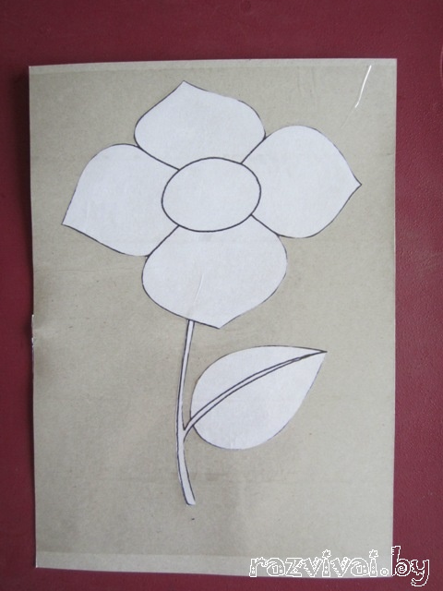

Позвольте малышу выбрать цвета для картины самостоятельно и начинайте раскрашивать её пластилином. Ребёнку помладше предлагайте простые приёмы работы с пластилином: размазывание, сплющивание, раскатывание «колбасок» и «шариков» и т. д.
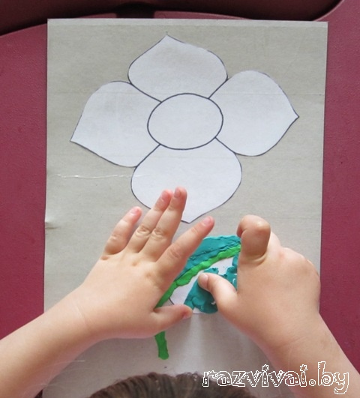

Законченную картину из пластилина можно покрыть бесцветным лаком, тогда она будет лучше хранится, и с неё будет легко вытирать пыль.
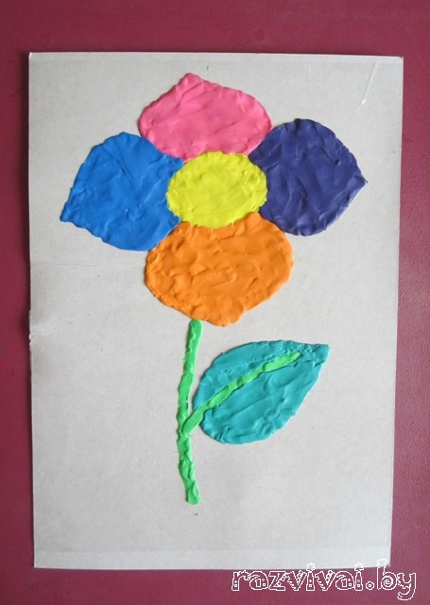

Мы уверены, что этот вид техники рисования будет интересен и очень полезен для вашего ребенка. Вы вместе увлекательно проведете время и создадите неповторимые картины, которые можно подарить бабушке или дедушке. Наслаждайтесь процессом и оцените сами, какой замечательный вид рисования - пластилинография для детей!

Команда «РазвивайБай»
Сайт «Развивайся с мамой»
http://razvivai.by/plastilinigrafiya.html

